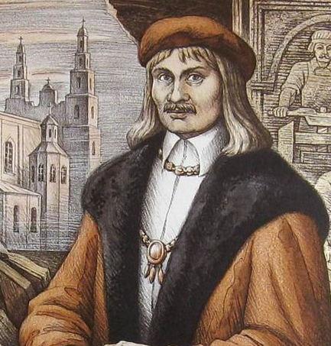
АДУКАЦЫЯ ЗА МЯЖОЙ

Бакалаўр - акадэмічная ступень, якая прысуджаецца асобам, што засвоілі адпаведныя адукацыйныя праграмы; завершаная вышэйшая адукацыя ў краінах Балонскага працэсу
Магістр - вучоная ступень, сярэдняя паміж бакалаўрам і доктарам навук
Gaudeamus Igitur (Гаўдэамус) – студэнцкая песня, гімн студэнтаў і выпускнікоў на лацінскай мове.
Дыспут – у сярэднявечнай Еўропе спосаб вядзення спрэчкі з мэтай дасягнення навуковай ісціны.
Трывіум – агульная назва сістэмы гуманітарных навук у сярэднявечным універсітэце (граматыка, логіка, рыторыка).
Квадрывіум – назва сістэмы дакладных навук у сярэднявечным універсітэце (арыфметыка, астраномія, геаметрыя, музыка).
Вагант – у сярэднявечнай Еўропе валацужны актор з асяродку студэнтаў, якія не змаглі да канца давучыцца.
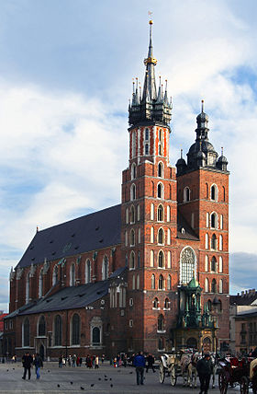
Мудл (Moodle) – электронная cістэма (інтэрнэт-платформа) для дыстанцыйнага навучання

Дэдлайн – апошні тэрмін здачы якой-небудзь працы/задання.
Медыум – вечарына для студэнтаў, якія скончылі палову свайго навучання.

Мідтэрм – прамежкавы экзамен у сярэдзіне курсу.

Элэспі (LSP - Lietuvos studento pažymėjimas) – літоўскі студэнцкі білет.

Айсік (ISIC - International student identity card) – міжнародны студэнцкі білет.

Легітка – назва студэнцкага білета (Польшча)
Баракі – назва студэнцкіх інтэрнатаў у Літве (ад літ. Barakai)
Стоціс – часта ўжываная сярод беларусаў назва вакзалу ў Вільні.
[Лабадена] – часам беларусы ў Вільні выкарыстоўваюць міжсобку літоўскія ветлівыя словы, напрыклад, laba diena (добры дзень), labas vakaras (добры вечар), viso gero (усяго найлепшага), ačiu (дзякуй) і г.д.
Хадзіць на тапы – пайсці ўвечары па мясцовых барах па напоі і закускі (Іспанія)
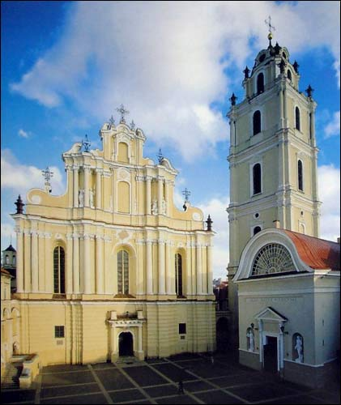
Кнайпа – агульная назва кавярні (Польшча)
Сілка – слэнгавая назва трэнарожнай залы (Польшча)
Фэйсік – слэнгавая назва Фэйсбуку (Польшча)
Віза
ЧВНЖ – Часовы від на жыхарства

